Молодежная палата Ярославского района приглашает жителей на мастер-классы !
01.02.2024
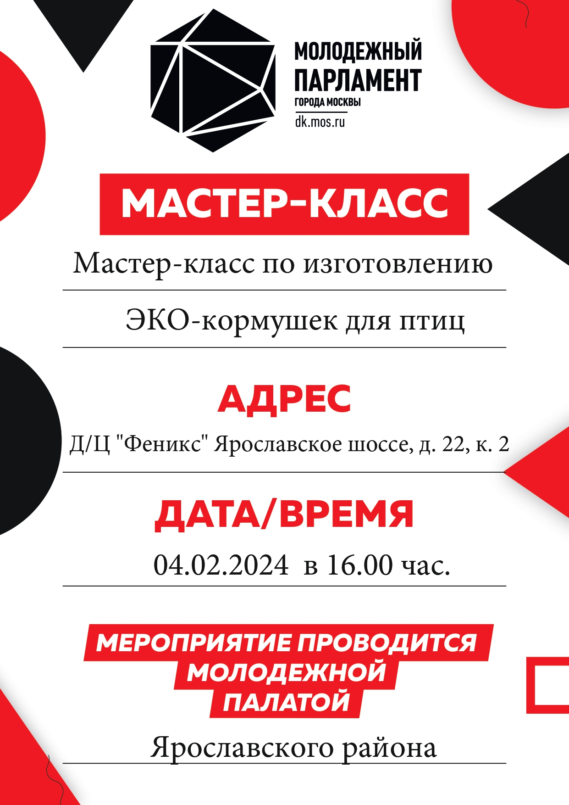
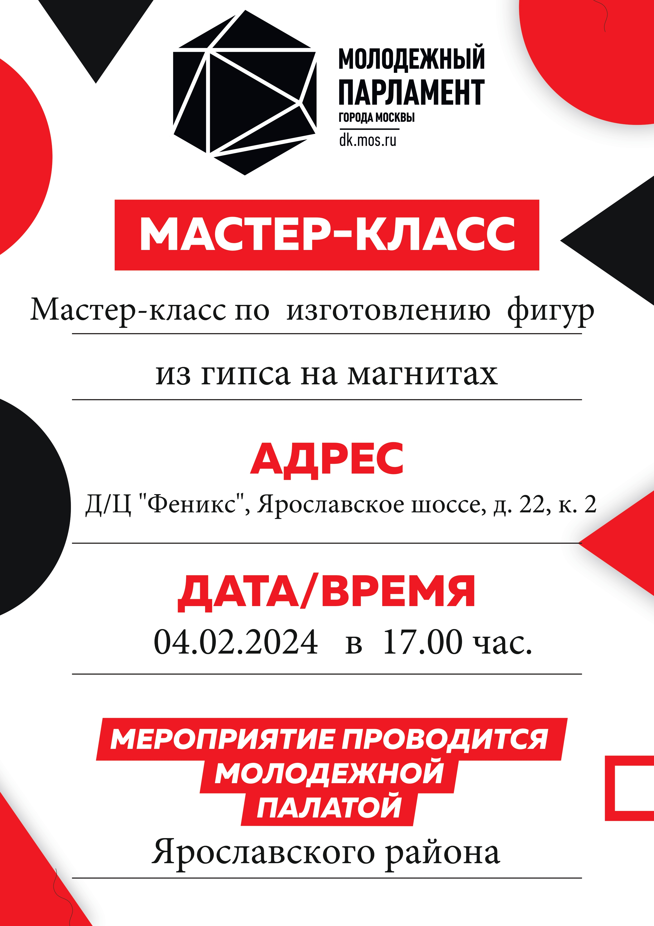

Адрес страницы: http://yaroslavsky.mos.ru/directions-of-work/social-sphere/semeynaya-i-molodyezhnaya-politika/detail/12140581.html
Управа Ярославского района города Москвы

